Nama : Raita Rahmatina

NIM : 22103001006

Matkul : Pemograman 1

Tugas Individu

1. Buat kode program operasi aritmatika sederhana menggunakan minimal 5 operator aritmatika.

**Jawaban :**

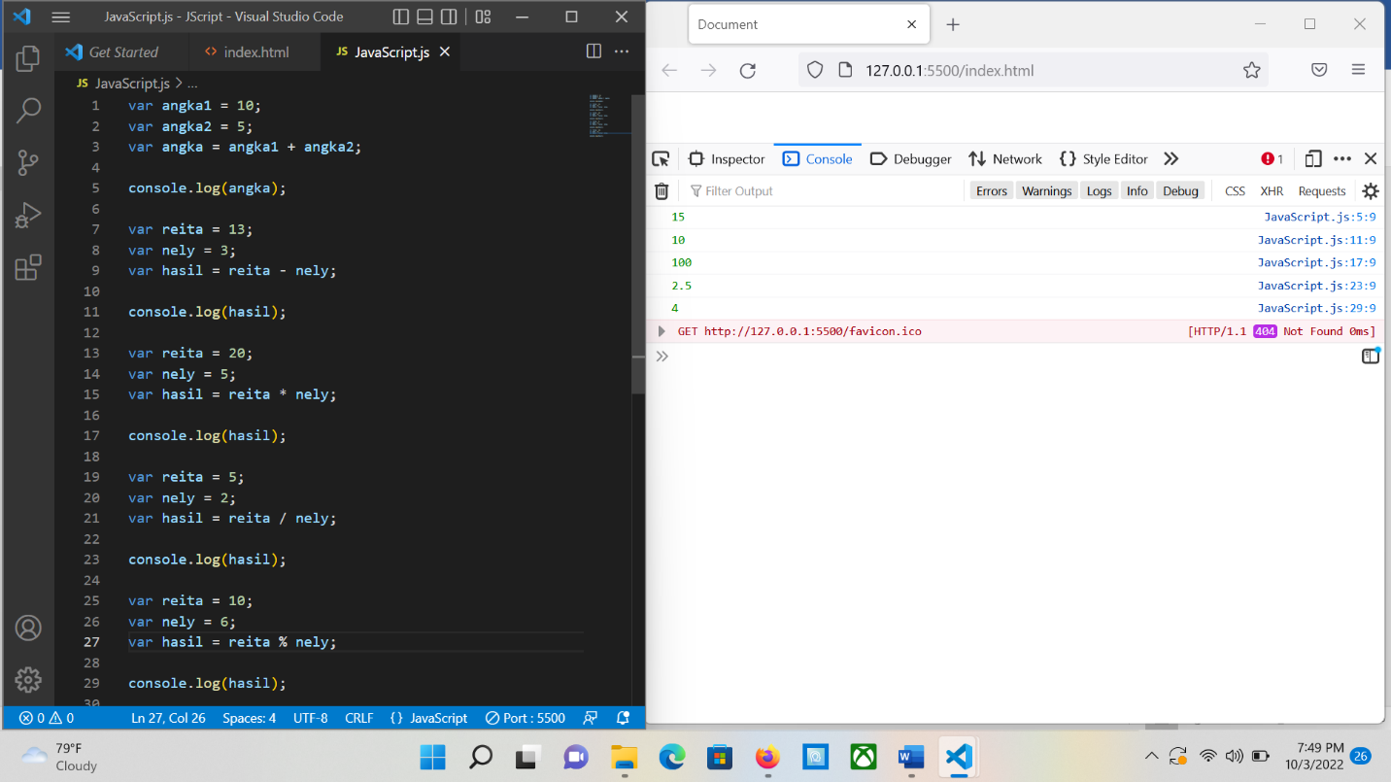

1. Buat kode program tentang perbandingan jumlah karakter dua variabel (output: true false).

**Jawaban :**

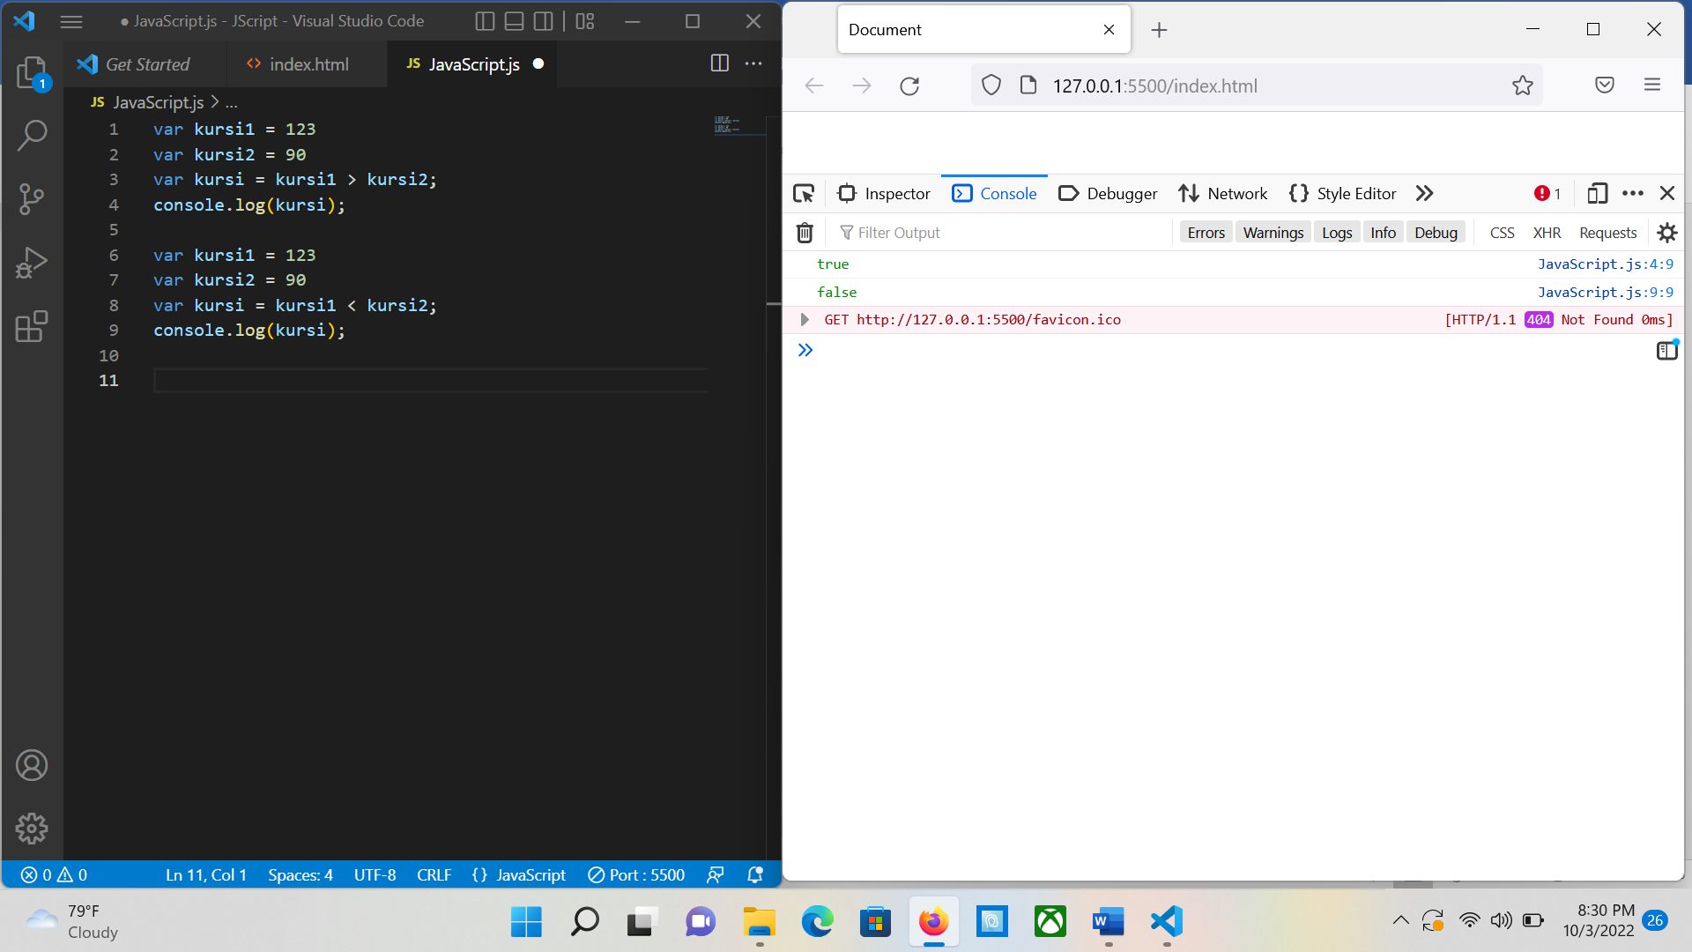

1. Buat kode program untuk membandingkan tipe data variabel, jika variabel bertipe data string maka outputnya string dan jika variabel **bukan** bertipe data string maka outputnya **bukan** string.

**Jawaban :**

